Universitatea Politehnica Bucuresti – Facultatea de Electronică, Telecomunicaţii şi Tehnologia Informaţiei
Standardul Wi-fi IEEE 802.11ac
Dan Nigai
Grupa 442A

Cuprins:
Introducere 3
Avantaje 4
- Viteza de transfer mai mare 5
- Interferente reduse 5
- Antene optimizate tehnologic 5
- Durata mai lunga de viata a bateriei dispozitivelor client 7
Beneficii concrete pentru utilizatori 7
Concluzii 8

- Introducere

In ultimii ani, sporirea popularitatii dispozitivelor conectate la Internet si cresterea volumului de date transferate acasa sau la serviciu au condus la schimbarea drastica a cerintelor pentru infrastructurile de retea. Jocurile on-line, transferul de continut video si telefonia prin Internet incarca tehnologia uzuala 802.11n la limita.
A cincea generatie de standarde Wi-Fi, IEEE 802.11ac, este solutia care permite crearea unor conexiuni radio mult mai puternice si mult mai rapide.
La sfarsitul anului 2008, un nou grup (TG) este format de catre Comitetul pentru Standarde IEEE 802 cu scopul de a crea un nou amedament la standardul 802.11.
Noul amedament, cunoscut sub denumirea de 802.11ac include mecanisme de imbunatatire a transferului de date ale retelelor locale wireless existente (WLAN) astfel incat acesta sa prezinte performatele retelelor cu fir.
De la formarea sa, TGac a facut progrese semnificative in definirea tehnologiei in anul 2011 cand a aparut prima versiune D1.1.
Proiectul a fost finalizat la sfarsitul anului 2012, iar in anul 2013 a fost infiintat un program de certificare, iar in februarie 2014 are loc ratificarea standardului 802.11ac.

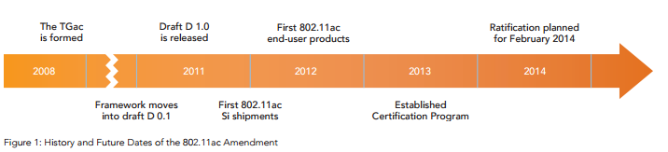

Scopul amendamentului 802.11ac este de a imbunatati experienta utilizatorului WiFi, oferind un transfer de date semnificativ mai mare pentru domeniile de aplicatii existente cat si pentru a permite noi segmente de piata ce opereaza sub 6GHz.
Cu rata de date de peste 1Gbps si alte noi caracteristici, performantele standardului 802.11ac promit sa fie comparabile cu cele alea retelelor cablate existente.

Pentru a creste rata de date, 802.11ac a definit un set amplu de parametrii optionali fata de cei obligatorii. Flexibilitatea din aceasta tehnologie este tipica pentru cele mai noi tehnologii wireless, si permite producatorilor de dispositive o mai buna utilizare a resurselor disponibile si o adaptare a produselor la nevoile aplicatiiolor tinta.
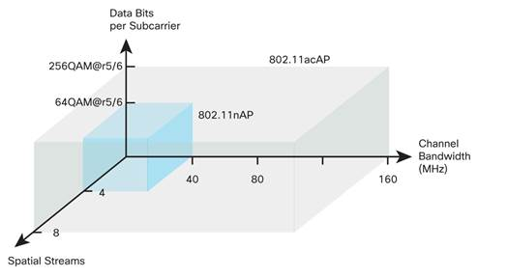
- Avantaje

Principalele avantaje ale acetsui standard sunt:
- Viteze de transfer superioare
- Functioneaza pe o banda de frecventa mai putin aglomerata, 5GHz
- Compatibil cu standardele anterioare 802.11a/b/g/n
- Performante mai bune pentru clienti
- Durata de viata a bateriei dispozitivelor client este prelungita

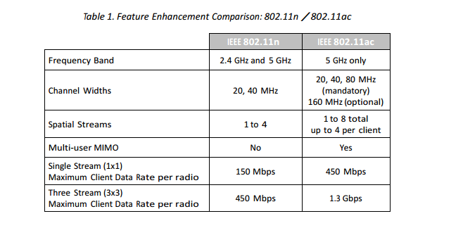

- Viteza de transfer mai mare
In primul rand, noul standard 802.11ac ofera rate de transfer cu pana la de patru ori mai mari decat varianta anterioara. Astfel, daca 802.11n ajungea la maxim 450Mbps, 802.11ac poate ajunge pana la o viteza de 2.6Gbps, in principal prin extinderea benzii de frecventa radio. Vechile standarde folosesc 20MHz, 802.11n utilizeaza 40MHz iar 802.11ac ocupa 80MHz, ajungand chiar si pana la 160MHz.
De asemenea, modularea amplitudinii in quadratura cu 256 de nivele, QAM256, este o metoda sofisticata de modulare care contribuie la cresterea ratei de transfer. QAM256 codifica 8 biti per ciclu de ceas, in timp ce maximul atins de QAM64 in 802.11n este de 6 biti per ciclu de ceas.

- Interferente reduse
Operand in gama 5GHz, mult mai putin uzuala, noua tehnologie nu este afectata de congestia traficului intalnita in banda 2.4GHz, folosita in prezent de majoritatea dispozitivelor wireless. Interferentele cu telefoanele DECT, microundele sau monitoarele pentru copii sunt neglijabile pana la inexistente atat acasa cat si la birou.

- Antene optimizate tehnologic
Un alt avantaj al Wireless AC este reprezentat de tehnologia imbunatatita a antenelor wireless, care acum permit trafic la viteze de nivel gigabit, in plus fata de latimea crescuta a benzii utilizate sau a metodei optimizate de modulare. Tehnologia cu intrari multi-utilizator multiple si iesiri multiple, pe scurt 'MU-MIMO' (eng. multi-user multiple input multiple output), permite transmiterea simultana a pana la 8 fluxuri de date catre mai multi destinatari, comparativ cu maximul de 4 atins de standardul anterior. In plus, tehnologia directionala beamforming este integrata in noul standard Wireless AC (nota: beamforming: tehnica de procesare a semnalelor folosita pentru transmisia sau receptia directionala).

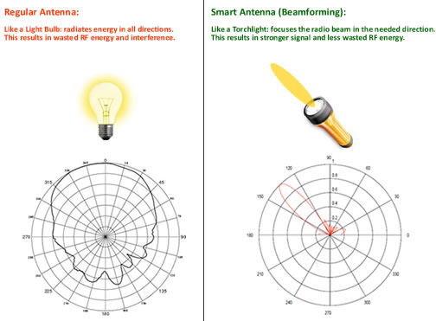
Beamforming poate ajuta pentru a imbunatati utilizarea latimii de banda fara fir, si poate creste aria de acoperire a unei retele wireless. Acest lucru, la randul sau, poate imbunatati streaming video, voce de calitate, si alte transmisii de latime mare de banda si latenta - sensibile.
Beamforming pote fi realizat numai de emitatoare si receptoare care utilizeaza MIMO. Datele sunt trimise si primite folosind mai multe antene pentru a creste puterea si aria de transmisie. MIMO a fost introdus pentru prima data cu standardul 802.11n, si ramane o caracteristica importanta a standardului 802.11ac.
Astfel, unde radio calculate cu precizie sunt trimise catre antene, acestea adaptandu-se permanent si continuu la conditiile de transmisie. Ceea ce inseamna ca echipamentele 802.11ac pot furniza semnal concentrat de mare viteza in zone mai putin accesibile, precum colturile camerelor, pivnite sau mansarde.

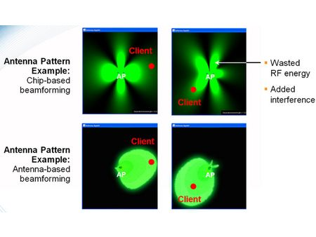

- Duratamailunga de viata a baterieidispozitivelor client
Noul standard 802.11ac exercita o influenta directa asupra duratei de viata a bateriei dispozitivelor mobile folosite (laptop, telefon, smartphone). Datorita ratei crescute de transfer si tehnologiei beamforming, antena dispozitivului mobil va fi activa pentru perioade mai scurte de timp, permitand trecerea mai rapida in mod standby si consumand astfel mai putina energie per ansamblu.
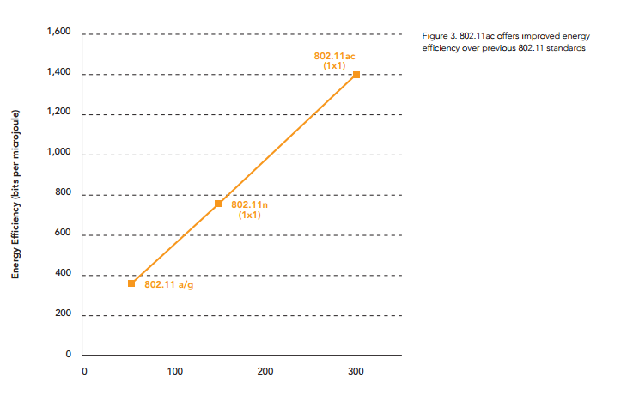
- Beneficii concrete pentru utilizatori
Tehnologia de ultima generatie Wireless AC ofera utilizatorilor o serie intreaga de beneficii pentru utilizatori.
In primul rand, o rata de transfer a datelor mult mai rapida si fiabilitate sporita. Utilizarea benzii de 5GHz permite crearea unor conexiuni mai stabile. Blocarea traficului este de domeniul trecutului, indiferent de numarul de clienti conectati la retea, deoarece toate echipamentele compatibile 802.11ac sunt capabile sa transmita simultan in ambele benzi de frecventa, 2.4GHz si 5GHz. De asemenea, cu beamforming traficul este mai bine orientat catre dispozitivele client iar utilizatorii se pot bucura de clipuri video sau jocuri on-line la calitate optima.
In plus, modulele compatibile 802.11ac necesita mai putina energie decat predecesoarele lor, cu toate imbunatatirile tehnologice si de performanta, noul standard avand astfel mari sanse de a deveni rapid uzual pentru dispozitive cu baterie, precum tabletele si smartphone-urile.

4. Concluzii
802.11ac reprezinta o evolutie semnificativa in sistemele de comunicatii Wi-fi. Dispozitivele 802.11ac folosesc multiplexare in frecventa cu ajutorul modulatiei pe frecvente ortogonale (OFDM)., dar folosesc o banda de frecvente mai larga si tehnici MIMO avansate pentru a mari randamentul.
PRodocuatorii dispozitivelor care folosesc 802.11ac trebuie sa inteleaga cerintele pentru aceasta noua tehnologie, nu doar pentru a crea produsele, ci si pentru a le testa.

Bibliografie:
- http://en.wikipedia.org/wiki/IEEE_802.11ac
- http://www.cisco.com/c/en/us/products/collateral/wireless/aironet-3600-series/white_paper_c11-713103.html
- Anexa: http://www.merunetworks.com/collateral/white-papers/wp-ieee-802-11ac-understanding-enterprise-wlan-challenges.pdf

